Если в семье растет упрямец

«..И не закрою ушки, и не пойду гулять.
Я не гулячка какая-то…»
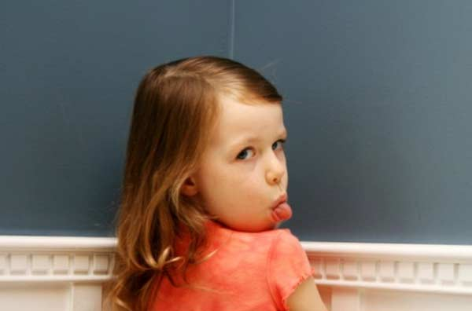
Инна 3 года
Переступив порог самостоятельности и глотнув «свободы», ребенок хочет распространить ее на все и вся. И Вы своими интонациями и запретами препятствуете ему, и каждый раз показываете, незаметно для себя, но ощутимо для него, что он – «ничто», а Вы – «над ним». Соответственно, ущемляя его маленькое, но человеческое достоинство. Упрямство – это броня против влияния взрослых, протест против зависимости от родителей. И если Вы пытаетесь такую зависимость завоевать, подумайте о личности ребенка. Вы его ломаете. Вы уничтожите упрямство, но какой ценой: сломив достоинство и гордость, обезличив личность. Дальше все будет гораздо сложнее. Придется бить тревогу и ходить по врачам: «что делать, ведь мой ребенок совсем не приспособлен к жизни, он всего боится, не уверен в себе…» Словом, в любой семье должны понять причины упрямства, чтобы как можно раньше заглушить их, найти с ребенком общий язык, на время вспомнить свое детство.
Может проблема в том, что мы, взрослые, хотим как можно раньше втиснуть маленького человечка в набор стандартов и правил, которые сами когда-то придумали? А он, неповторимо-нестандартный, никак не вписываясь в эти рамки, упрям просто потому, что весь пронизан эгоцентризмом желаний? В раннем дошкольном возрасте желания переменчивы. А переменчивость желаний очень раздражает взрослых. Следует помнить, что из эгоизма в дальнейшем формируется самоуважение, а из упрямства – настойчивость. Поэтому любое требование к ребенку должно быть разумным и соответствовать степени его психологического развития и осознанию необходимости этих требований.

КАК НАДО
- Обвиняя своего ребенка в упрямстве, подумайте, не упрямы ли Вы сами. Хватит ли Вам воображения и гибкости, чтобы переключить его внимание на что-то захватывающее и интересное для него? Умеете ли Вы отличать оттенки отношений, опираясь на темперамент малыша, или Вам нужно беспрекословное подчинение?
- Обвиняя своего ребенка в упрямстве, задумайтесь, а нет ли Вашей вины в этом? Не разряжаетесь ли Вы на нем, не скрывая своего раздражения, помня лишь о его обязанностях и забывая о правах? Вспомните, желанным ли он был? Ребенок может быть и жертвой конфликта, если мама и папа постоянно на поле боя друг с другом, и таким образом, невольно впитывает в себя дух негативизма.
- Когда как будто Вы ни в чем не виноваты, а упрямство нарастает, несмотря на все отпущенные ему возрастные сроки, ни в коем случае не ругайте малыша. Задумайтесь, что его мучит? Возможно, в такое состояние ребенка привел длительный эмоциональный стресс. Ищите источник, так как стрессы – это прямой путь к неврозам.
- Когда ребенок непоседлив и возбужден, не доводит начатое до конца из-за неустойчивости внимания, Ваши замечания еще больше перевозбуждают, а Вы торопитесь – не объявляйте ему войну, посоветуйтесь с врачом и постарайтесь сделать все возможное, чтобы найти хоть маленький способ похвалить Вашего «копушу».
- Не спорьте с ребенком и не ссорьтесь с ним. Если малыш особенно упрям, сделайте так, чтобы не зацикливаться так же, как и он. Отвлекитесь, повторите просьбу, переключите внимание, после выполнения не забудьте похвалить.
- Если ребенок решил помыть посуду, разбил чашку, но упрямо настаивает на своем, проявите чуткость, найдите ласковые слова, уделите время, помойте вместе и пообещайте, что когда он чуть-чуть подрастет, то любое дело будет получаться еще лучше.
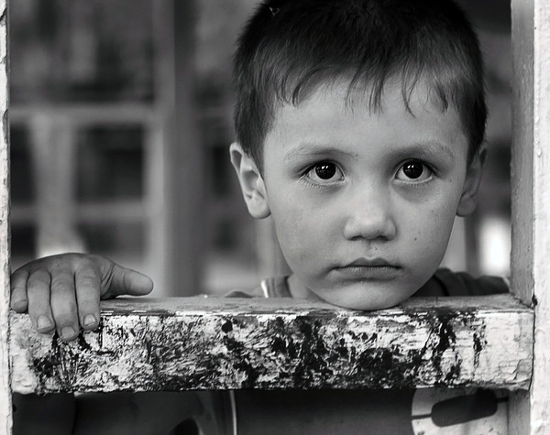
- Если «дух противоречия» беспричинен, а ребенок не чувствует вины и агрессивен, стоит обратиться к врачу. Проявления упрямства свидетельствуют не только о возрастных особенностях, но и о заболеваниях.

КАК НЕ НАДО
- Не требуйте невозможного и не унижайте чувства собственного достоинства
- Не ведите борьбу с ребенком по каждому поводу и пустякам
- Не старайтесь одерживать сплошные победы в своих воспитательных мероприятиях, особенно касающихся неукоснительного выполнения основных режимных моментов(еда, сон и т.д.)
- Если Ваш ребенок особенно упрям, прежде чем перевоспитывать его, убедитесь, что он не левша ( при некотором доминировании правого полушария у детей очень развито упрямство).

